المملكة العربية السعودية  ‏وزارة التعليم  الإدارة العامة للتعليم بمنطقة ..................  المدرسة: ................................... |  | 20
(( اختبار الفترة الأولى لمادة العلوم للصف الرابع الابتدائي – الفترة الدراسية الأولى 1448 ))


السؤال ( 1 ) / اختار/ي الإجابة الصحيحة :


( 5 درجات )
1 | ‏أي المخلوقات الحية التالية يُصنف ضمن شعبة المفصليات ؟
1 | ‏أ) الحلزون | ‏ب) نجم البحر | ‏ج) دودة الأرض | ‏د) العنكبوت
2 | ‏أي المستويات التصنيفية التالية يضم أكبر عدد من المخلوقات الحية؟
2 | ‏أ) النوع | ‏ب) الجنس | ‏ج) المملكة | ‏د) الشعبة
3 | ‏مجموعة الخلايا المتشابهة التي تؤدي وظيفة محددة تسمى ؟
3 | ‏أ) النسيج | ‏ب) الخلية | ‏ج) النواة | ‏د) جهاز حيوي
4 | تتكاثر البكتيريا ومعظم الطلائعيات وحيدة الخلية؟
4 | ‏أ) عن طريق الساق الجارية | ‏ب) عن طريق البذور | ‏ج) عن طريق الانقسام | ‏د) عن طريق التبرعم
5 | ‏ما هي الصفة التي تميز الخلية النباتية عن الخلية الحيوانية؟
5 | ‏أ) وجود النواة | ‏ب) وجود الجدار الخلوي | ‏ج) القدرة على الحركة | ‏د) عدم وجود سيتوبلازم

السؤال ( 2 ) أ- اكتب/ي أسماء أجهزة الجسم :
( 4 درجات )
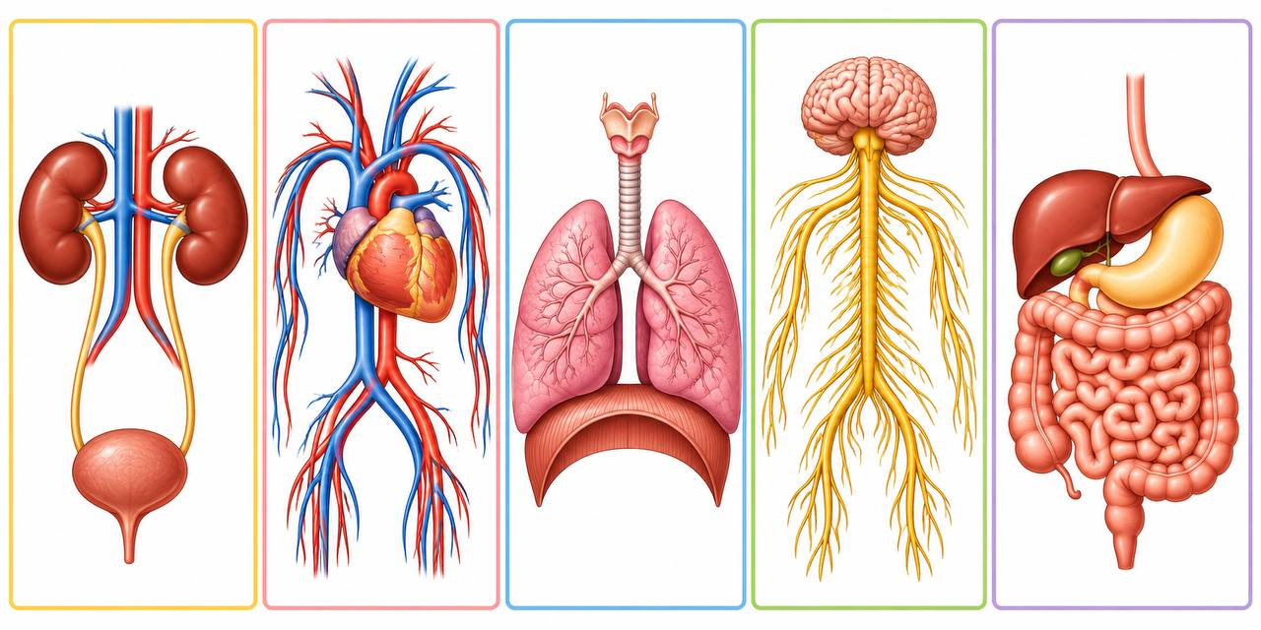

ب – اكمل/ ي الفراغ :
- الجهاز المسئول عن نقل رسائل الجسم هو ....................................
- الجهاز المسئول عن تخليص الجسم من الفضلات هو ...................................
3 – الجسم المسئول عن نقل الأكسجين الى الدم ................................

( 4 درجات )
السؤال ( 3 ) ضع/ي علامة صح أو علامة خطأ :
1 | ‏الخلية هي الوحدة الأساسية في بناء أجسام المخلوقات الحية . | ( )
2 | ‏جميع الحيوانات لها عامود فقري . | ( )
3 | ‏الصفة الموروثة هي صفة يكتسبها المخلوق الحي عن طريق التعلم والتدريب . | ( )
4 | تستطيع معظم النباتات صنع غذائها بنفسها . | ( )

السؤال (4 ) اكمل/ي الفراغات التالية :
(2 درجتان )
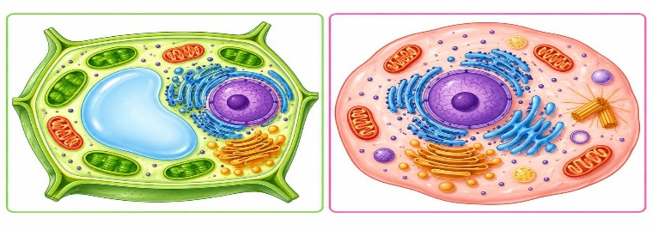
تتميز الخلية النباتية عن الخلية الحيوانية بوجود

......................................و.........................


خلية ....................... خلية ........................
السؤال ( 5 ) أ ) صل/ي العبارات بما يناسبها :

( 5درجات )
1 | ‏البراميسيوم | ( ) | ‏حيوانات ليس لها عمود فقري
2 | ‏اللافقاريات | ( ) | ‏أصغر مستوى تصنيفي يضم مخلوقات قادرة على التكاثر
3 | السلمندر | ( ) | ‏تقسيم المخلوقات الحية في مجموعات حسب خصائصها
4 | ‏التصنيف | ( ) | من الطلائعيات الشبيهة بالحيوانات
5 | ‏النوع | ( ) | من الفقاريات ( البرمائيات )
ب ) صنف/ي المخلوقات التالية الى : ( فقاريات _ لا فقاريات )
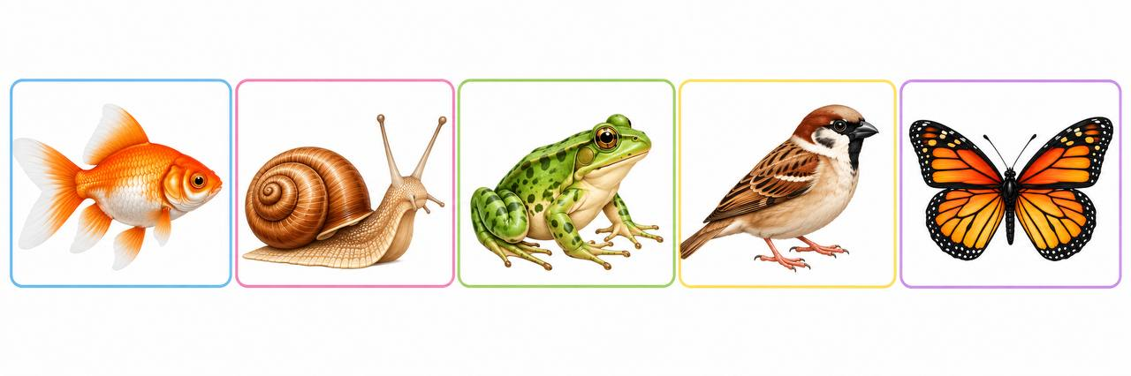


............................... ** ............................. ** ................................ ** ............................. **................................

معلم/ة المادة :........................................... مدير/ة المدرسة :...........................................

